Chenge Detection

Ciclo de vida angular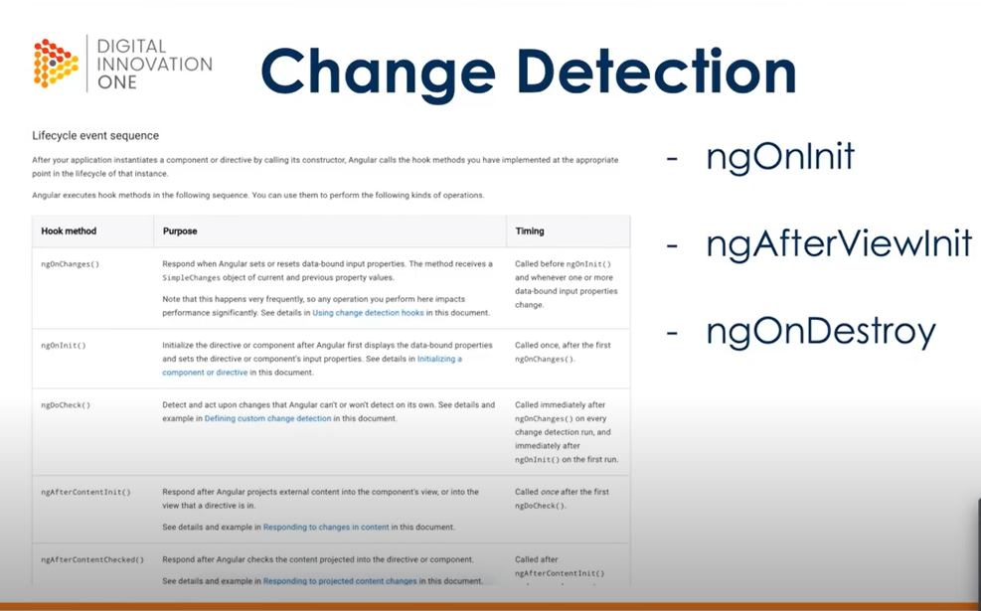

<https://angular.io/guide/lifecycle-hooks>

Change Detection

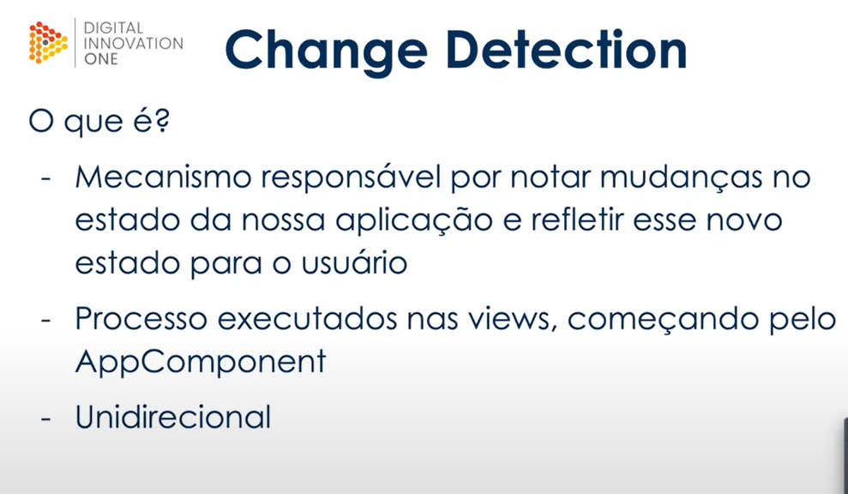

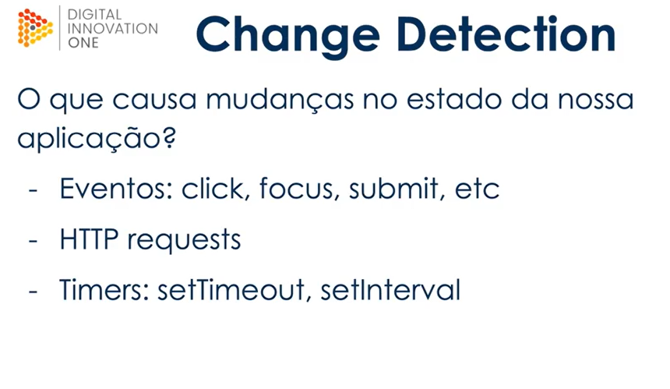

Ações assíncronas podem acionar o change detection

Zones:

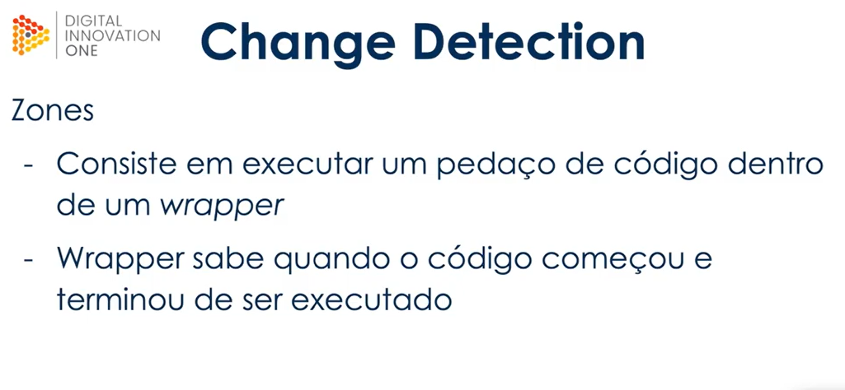

Estrutura e Otimização

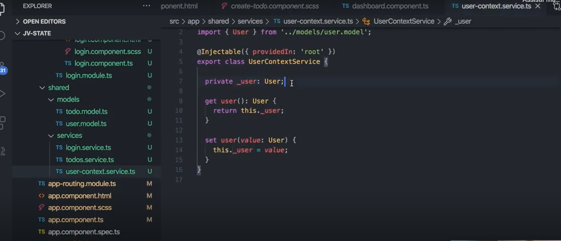

Podemos usar service para compartilhar informação, no caso srve para compartilhar qem múltiplos componentes que é o usuário logado